**รายงานการประชุมกำนัน ผู้ใหญ่บ้าน ฯลฯ**

**ประจำเดือนมีนาคม 2568 ครั้งที่ 3/2568**

**วันพุธที่ 5 เดือน มีนาคม พ.ศ. 2568 เวลา 09.00 น.**

**ณ หอประชุมอำเภอแม่ระมาด จังหวัดตาก**

**ผู้เข้าประชุม**

1. นายปริญญา สายโรจน์ นายอำเภอแม่ระมาด

2. นายพิทักษ์ ศิลา (แทน) ผู้อำนวยการโรงพยาบาลแม่ระมาด

3. นายพงษ์ศักดิ์ เชาว์น้อย (แทน)สาธารณสุขอำเภอแม่ระมาด

4. พ.ต.ท.จักรกฤช ชูคง รองอัยการจังหวัด

5. ร.ท.วีระชาติ ศิริสอ สัสดีอำเภอแม่ระมาด

6. น.ส.ขวัญกลม ปิงสมุทร์ (แทน)เกษตรกรอำเภอแม่ระมาด

7. นายสุนทร หล่อปรีชากุล ปศุสัตว์อำเภอแม่ระมาด

8. น.ส.ธิติเนตร มะลิวันเครือ (แทน)พัฒนาการอำเภอแม่ระมาด

9. นายผดุงสิทธิ์ แทนคุณ ปลัดอำเภอแม่ระมาด

10. นางสาวศิริพร สอนไว ปลัดอำเภอแม่ระมาด

11 ร.ท.วิชานนท์ มานพพงศ์ ชุดปฏิบัติการพลเรือน 304 กองกำลังนเรศวร

12. จ.ส.อ.ภักดี เทศมี ชุดพัฒนามวลชนสัมพันธ์ 3104

**เริ่มประชุม เวลา 09.00 น. ตามระเบียบวาระ** ดังนี้

เมื่อที่ประชุมพร้อมแล้ว นายปริญญา สายโรจน์ ตำแหน่ง นายอำเภอแม่ระมาดกล่าวเปิดการประชุม**ประจำเดือน มีนาคม 2568** ตามระเบียบวาระ ดังนี้

**พิธีก่อนวาระการประชุม**  - นายปริญญา สายโรจน์ นายอำเภอแม่ระมาด ประธานในพิธี เดินทางมาถึง

ณ หอประชุมอำเภอแม่ระมาด

- ผู้เข้าร่วมกิจกรรมทำความเคารพประธาน ฯ

- ประธานฯ จุดธูปเทียน บูชาพระรัตนตรัย พร้อมทำความเคารพพระบรม ฉายาลักษณ์พระบาทสมเด็จพระเจ้าอยู่หัวฯ และบรรเลงเพลงสรรเสริญพระบารมี

- พิธีกรเชิญประธาน ฯ อ่านสาร เนื่องใน “วันคณะกรรมการหมู่บ้าน (กม.) ประจำปี 2568 ดังนี้

(1) สารอธิบดีกรมการปกครอง

(2) สารปลัดกระทรวงมหาดไทย

(3) สารรัฐมนตรีว่าการกระทรวงมหาดไทย

(4) สารนายกรัฐมนตรี

(5) รับชมวีดีทัศน์ วันคณะกรรมการหมู่บ้าน (กม.)

- มอบเกียรติบัตรชมเชยให้แก่ กำนัน ผู้ใหญ่บ้านและผู้ช่วยผู้ใหญ่บ้านในการปฏิบัติ

หน้าที่ร่วมจับกุม ผู้กระทำความผิดเกี่ยวกับยาเสพติด และ คดีป่าไม้ ร่วมกับ

ฝ่ายปกครอง ตำรวจ ทหาร ในพื้นที่ จำนวน 4 ราย ดังนี้

1. นายอัธชัย ปรวนแก้วมณี กำนันตำบลแม่จะเรา
2. นายอุเทน อ่อนจันทร์ ผู้ใหญ่บ้าน หมู่ที่ 5 ตำบลแม่จะเรา
3. นายติโพ กวีกรชกายแก้ว ผู้ใหญ่บ้าน หมู่ที่ 6 ตำบลขะเนจื้อ
4. นางสาวกนกกาญจน์ เชียงแขก ผู้ช่วยผู้ใหญ่บ้าน หมู่ที่ 1 ตำบลแม่จะเรา

- มอบเกียรติบัตรการคัดเลือกธนาคารขยะต้นแบบระดับอำเภอ ให้แก่

บ้านสันรวมใจ หมู่ที่ 10 ตำบลแม่จะเรา อำเภอแม่ระมาด จังหวัดตาก

**ระเบียบวาระที่ 2 เรื่อง การรับรองรายงานการประชุมกำนัน ผู้ใหญ่บ้าน ฯลฯ ครั้งที่ 2/2568 เมื่อวันที่ 3 กุมภาพันธ์ 2568** โดยอำเภอแม่ระมาดได้จัดทำรายงานการประชุมกำนัน ผู้ใหญ่บ้าน ประจำเดือนกุมภาพันธ์ 2568 โดยสามารถดาวน์โหลดรายงานการประชุมดังกล่าวได้ที่เว็บไซต์อำเภอแม่ระมาด www.maeramat.com หัวข้อ “ประชุมกำนันผู้ใหญ่บ้าน”

**มติที่ประชุม** รับรอง

**ระเบียบวาระที่ 3 เรื่องแจ้งเพื่อทราบ**

3.1 นโยบายของผู้บังคับบัญชา/ เรื่องจากการประชุมคณะกรมการจังหวัดตาก

เมื่อวันที่ 24 กุมภาพันธ์ 2568

**ประธาน** แจ้งที่ประชุมทราบดังนี้ ผู้ว่าราชการจังหวัดตากได้เน้นย้ำการปฏิบัติงานดังนี้

1. การป้องกันปัญหาไฟป่าหมอกควัน และฝุ่นละอองขนาดเล็ก PM2.5

2. การแก้ไขปัญหายาเสพติด ผู้เสพ ผู้ค้า ผู้ป่วยจิตเวช

3. การแก้ไขปัญหาพื้นที่ชายแดน ปัญหาแก๊งค์คอลเซ็นเตอร์ การลักลอบ ข้ามแดน

4. ปัญหาลักลอบตัดไม้ทำลายป่า ปลูกป่า

5. การรณรงค์ให้ปลูกต้นพญาเสือโคร่งในพื้นที่โครงการหลวงเลอตอ และการ ทำฝ่ายเพื่อกักเก็บน้ำไว้ใช้ในฤดูแล้ง

**มติที่ประชุม** รับทราบ

**ระเบียบวาระที่ 4 เรื่อง ของหน่วยงานต่าง ๆ**

**สำนักงานอัยการ**

4.1 แนวทางการแจ้งการควบคุมตามพระราชบัญญัติป้องกันและปราบปรามการทรมานและการกระทำให้บุคคลสูญหาย พ.ศ.2565

**มติที่ประชุม** **รองอัยการจังหวัด** แจ้งที่ประชุมให้ทราบ ดังนี้ ด้วยสำนักงานอัยการคุ้มครองสิทธิและช่วยเหลือทางกฎหมายและการบังคับทางคดีจังหวัดตาก (สาขาแม่สอด) สำนักงานอัยการสูงสุด มีภารกิจในการให้ความช่วยเหลือทางกฎหมายแก่ประชาชน การคุ้มครองป้องกันสิทธิและเสรีภาพของประชาชน การให้ความรู้ทางกฎหมายแก่ประชาชน งานเผยแพร่ความรู้ทางกฎหมายต่างๆ แก่ประชาชน ทั้งนี้ให้คำนึงถึงความต้องการของท้องถิ่น ชุมชน และเป้าหมายผู้รับบริการเป็นหลัก โดยเน้นการเผยแพร่เรื่องความรู้ทางกฎหมาย ตามพระราชบัญญัติป้องกันและปราบปรามการทรมานและการกระทำให้บุคคลสูญหาย พ.ศ.2566 หรือความรู้กฎหมายเกี่ยวกับสิทธิและหน้าที่ของเด็ก เยาวชน และสถาบันครอบครัว เป็นต้น และภารกิจการให้ความร่วมมือกับหน่วยงานของรัฐในการอำนวย ความยุติธรรม การรักษาผลประโยชน์ของรัฐและประชาชนดำเนินกิจกรรมเพื่อบรรลุเป้าหมายการคุ้มครองสิทธิและช่วยเหลือทางกฎหมายแก่ประชาชนในวันหยุดราชการ

**มติที่ประชุม** รับทราบ

**ปกครองอำเภอแม่ระมาด**

4.2 การบรรยายบทบาทและความสำคัญของ กม. รวมทั้งแจ้งนโยบายและแนวทาง การขับเคลื่อนการดำเนินงานของ กม. ประจำปี 2568 ให้ผู้เข้าร่วมงานทราบ เนื่องใน “วันคณะกรรมการหมู่บ้าน(กม.)” ประจำปีงบประมาณ พ.ศ.2568

**ปลัดอำเภองานปกครอง** แจ้งที่ประชุมให้ทราบ ดังนี้ ตามที่กระทรวงมหาดไทยให้วันที่ 9 มีนาคม ของทุกปี เป็นวันคณะกรรมหมู่บ้าน (กม.) เพื่อแสดงออกเชิงสัญลักษณ์ และเป็นที่ประจักษ์แก่ทุกภาคส่วนว่าคณะกรรมการหมู่บ้าน (กม.) เป็นบุคคลที่มีความมุ่งมั่น ทุ่มเท เสียสละ ทำงานด้วยจิตสาธารณะ เพื่อสาธารณะประโยชน์และความผาสุกของประชาชน

กรมการปกครองได้จัดทำโครงการวันคณะกรรมการหมู่บ้าน (กม.) ประจำปีงบประมาณ พ.ศ.2568 ขึ้น โดยการจัดกิจกรรมในส่วนภูมิภาคได้ส่งเงินจัดสรรงบประมาณมาตั้งจ่าย ณ ที่ทำการปกครองจังหวัด เพื่อสนับสนุนเป็นค่าใช้จ่ายในการจัดกิจกรรมวันคณะกรรมการหมู่บ้าน(กม.) ดังนั้นเพื่อให้การจัดกิจกรรมวันคณะกรรมการหมู่บ้าน (กม.) ประจำปีงบประมาณ พ.ศ.2568 เป็นไปด้วยความเรียบร้อย ให้อำเภอจัดกิจกรรมในวันที่ 7 มีนาคม 2568 พร้อมกันทั่วประเทศ ทั้งนี้อำเภออาจกำหนดการประชุมกำนัน ผู้ใหญ่บ้าน ประจำเดือนมีนาคม 2568 ในวันเดียวกันก็ได้ โดยมีแนวทางการจัดกิจกรรม ดังนี้

1.ก่อนวันจัดกิจกรรม อำเภอมอบหมายให้ทุกตำบลเสนอผลงานของ กม.ทุกด้านมาจัดแสดงนิทรรศการผลงานของ กม.สถานที่ประชุมฯ หรือบริเวณที่ว่าการอำเภอเพื่อประชาสัมพันธ์ผลงานให้ทั้ง กม. ส่วนราชการ หน่วยงานของเอกชน และประชาชนได้รับทราบ

2.ก่อนเริ่มกิจกรรม ให้มีการอ่านสารอธิบดีกรมการปกครอง สารปลัดกระทรวงมหาดไทย สารรับมนตรีว่าการกระทรวงมหาดไทย และสารนายกรัฐมนตรี เนื่องในวันคณะกรรมการหมู่บ้าน (กม.) ประจำปี 2568 และบรรยายบทบาทและความสำคัญ กม.

**มติที่ประชุม** รับทราบ

4.5 การชี้แจงการขับเคลื่อนการประเมินอำเภอคุณธรรมต้นแบบ ประจำปีงบประมาณ พ.ศ.2568

**ปลัดอำเภองานปกครอง** แจ้งที่ประชุมให้ทราบ ดังนี้ ด้วยกรมการปกครองได้กำหนดการขับเคลื่อนการประเมินอำเภอคุณธรรมต้นแบบประจำปีงบประมาณ พ.ศ.2568 โดยมีวัตถุประสงค์เพื่อให้เกิดความเปลี่ยนแปลงที่ดีขึ้นในด้านคุณธรรมของทุกภาคส่วนในระดับอำเภอ และส่งผลต่อการพัฒนาคุณธรรมในระดับจังหวัดและประเทศชาติตามแผนปฏิบัติการด้านการส่งเสริมคุณธรรมแห่งชาติ ระยะที่ 2 (พ.ศ.2566-2570) ผ่านหลักการ 3 มิติ “หลักธรรมทางศาสนา หลักปรัชญาเศรษฐกิจพอเพียง และวิถีวัฒนธรรมที่ดีงาม” และหลักการคุณธรรม 5 ประการ “พอเพียง วินัย สุจริต จิตอาสา และกตัญญู” โดยมีเกณฑ์การประเมิน 9 ตัวชี้วัด เพื่อใช้ในการประเมินระดับอำเภอคุณธรรม ตามหลักเกณฑ์ที่คณะกรรมการส่งเสริมคุณธรรมแห่งชาติ

อำเภอแม่ระมาดพิจารณาแล้วเห็นว่า เพื่อรักษาระดับมาตรฐานอำเภอคุณธรรมต้นแบบเดิมและยกระดับอำเภอส่งเสริมคุณธรรม และอำเภอพัฒนาคุณธรรม ขับเคลื่อน สู่การเป็นอำเภอคุณธรรมต้นแบบประจำปีงบประมาณ พ.ศ. 2568

**มติที่ประชุม** รับทราบ

**สำนักงานอำเภอแม่ระมาด**

4.6 การจัดกิจกรรมโครงการ “อำเภอยิ้มเคลื่อนที่ บำบัดทุกข์ บำรุงสุข สร้างรอยยิ้ม ให้ประชาชน” ประจำปี 2568 ตามโครงการสนับสนุนการบูรณาการและการขับเคลื่อนนโยบายในระดับอำเภอ ประจำปีงบประมาณ พ.ศ.2568 ครั้งที่ 2

**ปลัดอำเภองานปกครองอำเภอ** แจ้งที่ประชุมให้ทราบ ดังนี้ วันพุธ ที่ 12 มีนาคม 2568 เวลา 09.00 น. เป็นต้นไป สถานที่ ณ ศูนย์การเรียนชุมชนชาวไทยภูเขาแม่ฟ้าหลวง บ้านห้วยพลู หมู่ที่ 4 บ้านห้วยพลู ตำบลแม่ตื่น อำเภอแม่ระมาด จังหวัดตาก ก็เชิญหัวหน้าส่วนราชการ องค์กรปกครองส่วนท้องถิ่น กำนัน และผู้ใหญ่บ้านเข้าร่วมโครงการดังกล่าว

**มติที่ประชุม** รับทราบ

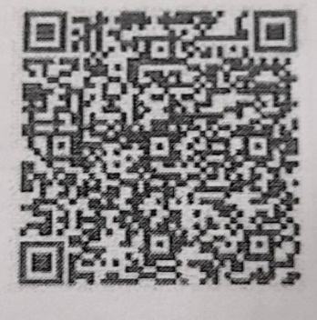4.7 รายงานผลการช่วยเหลือผู้ประสบปัญหาทางสังคมจังหวัดตาก ปีงบประมาณ พ.ศ. 2568

**ปลัดอำเภองานปกครอง** แจ้งที่ประชุมให้ทราบ ดังนี้ ด้วยสำนักงานพัฒนาสังคมและความมั่นคงของมนุษย์จังหวัดตาก เป็นหน่วยงานที่มีภารกิจเกี่ยวกับการพัฒนาสังคม การสร้างความเป็นธรรมและความเสมอภาคในสังคม ส่งเสริมและพัฒนาคุณภาพและความมั่นคงในชีวิต สถาบันครอบครัวและชุมชน โดยให้การช่วยเหลือกลุ่มเปราะบาง ประกอบด้วยเด็ก เยาวชน สตรี ผู้ด้อยโอกาส ผู้พิการ และผู้สูงอายุ โดยในปีงบประมาณ พ.ศ.2568 ดำเนินการจัดสวัสดิการให้แก่ผู้ประสบปัญหาตามกลุ่มเป้าหมายประเภทต่าง ๆ ภายใต้ฐานข้อมูล TPMAP (Thai People Map and Analytics Platform) ประกอบด้วย รายละเอียดตาม QR Code

**มติที่ประชุม** รับทราบ

4.8 ขอรับบริจาครถเก่าให้วัดในชนบท และรถรับส่งนักเรียน

**ปลัดอำเภองานปกครอง** แจ้งที่ประชุมให้ทราบ ดังนี้ จังหวัดตาก แจ้งว่า วัดตะกรุมทอง ตำบลโคกสว่าง อำเภอหนองกี่ จังหวัดบุรีรัมย์ ประสงค์ขอโอนบริจาครถเก่าให้วัดในชนบท และโรงเรียนบ้านโป่งแดง ตำบลโป่งแดง อำเภอเมืองตาก จังหวัดตาก ประสงค์ขอรับบริจาครถรับส่งนักเรียน จังหวัดตากจึงขอประชาสัมพันธ์การร่วมบริจาครถเก่า และรถรับส่งนักเรียนดังกล่าว โดยให้ดำเนินการตามระเบียบกระทรวงการคลังว่าด้วยการจัดซื้อจัดจ้างและการบริหารพัสดุภาครัฐ พ.ศ.2560 ข้อ 215 (3)

**มติที่ประชุม** รับทราบ

4.9 ขอรับบริจาคเครื่องปรับอากาศ จำนวน 40 ชุด

**ปลัดอำเภองานปกครอง** แจ้งที่ประชุมให้ทราบ ดังนี้ จังหวัดตาก แจ้งว่า วัดหนองทะลอก ตำบลลุมปุ๊ก อำเภอเมืองบุรีรัมย์ จังหวัดบุรีรัมย์ ประสงค์ขอรับบริจาคเครื่องปรับอากาศเก่า จำนวน 40 ชุด นำไปใช้ประโยชน์เพื่อ ผู้ตกงาน ได้ประกอบอาชีพเลี้ยงครอบครัว จังหวัดตากจึงขอประชาสัมพันธ์การร่วมบริจาคครุภัณฑ์ดังกล่าว โดยให้ดำเนินการตามระเบียบกระทรวงการคลังว่าด้วยการจัดซื้อจัดจ้างและการบริหารพัสดุภาครัฐ พ.ศ.2560

**มติที่ประชุม** รับทราบ

**ศูนย์อำนวยการจิตอาสาพระราชทานอำเภอแม่ระมาด**

4.10 แผนการจัดกิจกรรมจิตอาสาพระราชทาน 904 ประจำปีงบประมาณ พ.ศ.2568

-วันที่ 31 มีนาคม 2568 วันมหาเจษฎาบดินทร์ วันระลึกพระบาทสมเด็จ พระนั่งเกล้าเจ้าอยู่หัว (พัฒนาสถานที่สาธารณะ ถนน และตลาดชุมชน) สำนักงานเกษตรอำเภอแม่ระมาด สำนักงานปศุสัตว์อำเภอแม่ระมาด และสำนักงานพัฒนาชุมชนอำเภอ แม่ระมาด เป็นหน่วยงานรับผิดชอบหลัก

**มติที่ประชุม** รับทราบ

4.11 การประกวดภาพถ่ายและคลิปวิดีโอสั้น “กิจกรรมจิตอาสา”

**ปลัดอำเภองานปกครอง** แจ้งที่ประชุมให้ทราบ ดังนี้ ด้วยศูนย์อำนวยการใหญ่จิตอาสาพระราชทาน ได้จัดการประกวดภาพถ่ายและคลิปวีดีโอสั้น “กิจกรรมจิตอาสา” จำนวน 2 ประเภท ได้แก่ (1) ประเภทภาพถ่ายจากกล้องโทรศัพท์มือถือหรือกล้องดิจิทัล และ (2) ประเภทคลิปวีดีโอสั้นจากกล้องโทรศัพท์หรือกล้องดิจิทัล โดยมีหัวข้อการประกวด “กิจกรรมจิตอาสา” จำนวน 4 หัวข้อ (1) เราทำความดีด้วยหัวใจ (2) จิตอาสาช่วยเหลือประชาชน (3) เยาวชนรุ่นใหม่ใจอาสา และ (4) รวมพลังจิตอาสา โดยผู้มีคุณสมบัติและสนใจสามารถส่งผลงานได้จนถึงวันที่ 31 มีนาคม 2568 หากมีข้อสงสัย/สอบถามที่ โทร.02 163 4639, 08 9481 9746 (ฝ่ายประชาสัมพันธ์ ศอญ.จอส.พระราชทาน)

**มติที่ประชุม** รับทราบ

**ฝ่ายความมั่นคงอำเภอแม่ระมาด**

4.12 การออกบัตรประจำตัวประชาชนแบบเฉพาะตัวบุคคล (Unique Identification-UID) ให้กับชาวเมียนมาในประเทศไทย

**ปลัดอำเภองานฝ่ายความมั่นคง** แจ้งที่ประชุมให้ทราบ ดังนี้จังหวัดตากได้รับแจ้งจากสำนักงานปลัดกระทรวงมหาดไทยว่า สถานเอกอัครทูตสาธารณรัฐแห่งสหภาพเมียนมา ประจำประเทศไทยจะเริ่มดำเนินการออกบัตรประจำตัวประชาชนแบเฉพาะตัวบุคคล (Unique Identification-UID) ดังนี้

1.ตั้งแต่สัปดาห์ที่สองของเดือนมกราคม 2568 สถานเอกอัครทูต ฯจะเริ่มดำเนินการออกบัตรประจำตัวประชาชนแบบเฉพาะตัว (Unique Identification-UID) ซึ่งจะปรากฎหมายเลขบัตรประจำตัวประชาชน 10 หลัก ให้แก่ชาวเมียนมาที่อาศัย อยู่ในประเทศไทย โดยเฉพาะบุตรของแรงงานชาวเมียนมาที่มีอายุ 10 ปี ขึ้นไป และผู้ที่ทำบัตรประจำตัวประชาชนเดิมสูญหาย โดยบุคคลที่เข้าเกณฑ์จะต้องลงทะเบียนในระบบอีเล็กทรอนิกส์ หลังจากเก็บประวัติและข้อมูลอัตลักษณ์บุคคล

2.วัตถุประสงค์ของขบวนการข้างต้น ได้แก่ การออกหมายเลขประจำตัวประชาชนแบบเฉพาะตัวบุคคล กลังจากเก็บประวัติและข้อมูลอัตลักษณ์ของบุคคลผ่านอีเล็กทรอนิกส์ รวมถึงเป็นช่องทางออนไลน์ในการยืนยันและตรวจสอบอัตลักษณ์ ชาวเมียนมาที่อาศัยอยู่ในประเทศไทย

3.สถานเอกอัครราชทูตฯ จะดำเนินการออกบัตรเฉพาะตัวบุคคลที่สถานเอกอัครราชทูตฯ รวมทั้งจัดให้มีหน่วยเคลื่อนที่ในพื้นที่ที่มีแรงานชาวเมียนมาอาศัยเป็นจำนวนมากเพื่ออำนวยความสะดวกในการเก็บประวัตและข้อมูลอัตลักษณ์บุคคล

**มติที่ประชุม** รับทราบ

4.13 ประกาศยกย่องชมเชยการปฏิบัติหน้าที่ของชุดรักษาความปลอดภัยหมู่บ้าน (ชรบ.)ตามนโยบายของรัฐบาลและกระทรวงมหาดไทย

**ปลัดอำเภองานฝ่ายความมั่นคง** แจ้งที่ประชุมให้ทราบ ดังนี้ จังหวัดตากได้รับรายงาน ผลการปฏิบัติหน้าที่ของชุดรักษาความปลอดภัยหมู่บ้าน (ชรบ.) ซึ่งได้ปฏิบัติหน้าที่สนับสนุนภารกิจของจังหวัด/อำเภอ ในด้านการป้องกันและปราบปรามการกระทำผิดกฎหมายและยาเสพติด จนเกิดผลดีต่อทางราชการและประชาชนจึงได้ประกาศยกย่องชมเชยการปฏิบัติหน้าที่ของชุดรักษาความปลอดภัยหมู่บ้าน (ชรบ.) จึงขอให้อำเภอเผยแพร่ผลงานให้เป็นที่รับทราบกันอย่างกว้างขวาง และในกรณีที่อำเภอมีผลการปฏิบัติหน้าที่ของชุดรักษาความปลอดภัยหมู่บ้าน (ชรบ.) ที่เป็นรูปธรรม ให้รายงานจังหวัดทราบ เพื่อที่จะได้รายงานกรมการปกครองประกาศยกย่องชมเชยเป็นแบบอย่างที่ดี แก่หมู่บ้านอื่น และเสริมสร้างชุดรักษาความปลอดภัยหมู่บ้าน (ชรบ.) ให้เป็นองค์กร ที่เข้มแข็งยั่งยืนต่อไป

**มติที่ประชุม** รับทราบ

4.15 การเตรียมการป้องกันและแก้ไขปัญหาภัยแล้งในพื้นที่จังหวัดตาก พ.ศ.2568

**ปลัดอำเภองานฝ่ายความมั่นคง** แจ้งที่ประชุมให้ทราบ ดังนี้กองอำนวยการป้องกัน และบรรเทาสาธารณภัยจังหวัดตาก (กอปภ.จ.) จึงให้หน่วยงานดำเนินการตามแนวทางเตรียมการป้องกันและแก้ไขปัญหาภัยแล้งในพื้นที่จังหวัดตาก พ.ศ. ๒๕๖๘ ดังนี้

1.เฝ้าระวังและประเมินสถานการณ์ภัยแล้งที่อาจเกิดขึ้นและผลกระทบต่อประชาชนในพื้นที่อย่างใกล้ชิด โดยเฉพาะขาดแคลนน้ำ ทั้งน้ำเพื่อการอุปโภคบริโภคและน้ำเพื่อการเกษตรและให้ประสานการปฏิบัติกับหน่วยงานด้านการบริบริหารจัดการน้ำ วางแผนการใช้น้ำในกรณีต่างๆ ทั้งกรณีน้ำเพื่อการอุปโภคบริโภคเกษตรกรรม อุตสาหกรรม และการรักษาระบบนิเวศน์ ให้สอดคล้องกับสถานการณ์น้ำ และความต้องการใช้น้ำในพื้นที่

2.จัดเตรียมแผนเผชิญเหตุภัยแล้ง โดยให้บูรณาการหน่วยงานทุกภาคส่วน ทั้งฝ่ายพลเรือน หน่วยทหาร ฝ่ายปกครอง ภาคเอกชน และภาคประชาสังคม เข้ามามีส่วนร่วมในการกำหนดมาตรการในการป้องกันและแก้ไขปัญหาภัยแล้ง

3.ให้ใช้กลไกฝ่ายปกครอง ท้องถิ่นและท้องที่ สร้างการรับรู้ให้กับประชาชนทราบถึงสถานการณ์น้ำในพื้นที่ และมาตรการบริหารจัดการน้ำของภาครัฐ เพื่อให้เกิดความร่วมมือในการใช้น้ำอย่างประหยัด พร้อมทั้งเชิญชวนประชาชนจิตอาสาในพื้นที่ มีส่วนร่วมในการประหยัดน้ำ เช่น การจัดหาภาชนะเก็บกักน้ำ การใช้น้ำเพื่อการอุปโภคบริโภคและการเกษตรอย่างประหยัด

4.เมื่อเกิดหรือคาดว่าจะเกิดสถานการณ์ภัยแล้งในพื้นที่ ให้อำเภอ/องค์กรปกครองส่วนท้องถิ่น จัดตั้งศูนย์บัญชาการเหตุการณ์ตามแผนเผชิญเหตุภัยแล้ง

5.หากสถานการณ์มีแนวโน้มรุนแรงและอาจส่งกระทบเป็นวงกว้าง ให้ยกระดับการดำเนินการตามมาตรการต่าง ๆ โดยให้ความสำคัญกับแนวทาง ดังนี้

๕.๑ ให้ฝ่ายปกครองร่วมกับหน่วยทหาร และตำรวจในพื้นที่ สอดส่อง ทำความเข้าใจและให้ความช่วยเหลือประชาชนที่ประสบปัญหาความเดือดร้อน โดยเฉพาะกรณีขาดแคลนน้ำเพื่อการอุปโภคบริโภคและน้ำเพื่อการเกษตร ไม่ให้เกิดปัญหาความขัดแย้งจากกรณีการแย่งชิงน้ำ รวมทั้งป้องกันและปราบปรามอาชญากรรม ที่พบบ่อยในช่วง ฤดูแล้ง เช่น การลักขโมยเครื่องสูบน้ำ และเครื่องมือทางการเกษตร เป็นต้น เพื่ออดการซ้ำเติมปัญหาความเดือดร้อนของประชาชน

๕.๒ หากเครื่องจักรกลสาธารณภัยขององค์กรปกครองส่วนท้องถิ่น ในพื้นที่ไม่เพียงพอต่อการบรรเทาความเดือดร้อนของประชาชน ให้ประสานขอรับการสนับสนุนองค์กรปกครองส่วนท้องถิ่นในพื้นพื้นที่ข้างดียงหรือในระดับอำเภอและจังหวัด เพื่อมอบหมายหน่วยงานที่มีศักยภาพในพื้นที่เข้าสนับสนุนการปฏิบัติการ อาทิ การแจกจ่ายน้ำเพื่อการอุปโภคบริโภค การสูบน้ำจากแหล่งน้ำแหล่งน้ำธรรมชาติไปยังแหล่งน้ำเพื่อการผลิตน้ำประปา การสูบน้ำ เข้าแหล่งน้ำเพื่อการเกษตร

๕.๓ หากพื้นใดมีความเดือดร้อนและผู้ได้รับผลกระทบจากสถานการยณ์แล้งจำนวนมากสามารถประสานขอรับความช่วยเหลือกองอำนวยการป้องกันและบรรเทาสาธารณภัยจังหวัดตาก เพื่อประสานศูนย์ปฏิบัติการฝนหลวงภาคเหนือ กรมฝนหลวงและการบินเกษตร ปฏิบัติการฝนหลวงเติมน้ำ ให้กับแหล่งน้ำในพื้นที่การเกษตรและพื้นที่เสี่ยงขาดแคลนน้ำ เมื่อสภาวะอากาศเอื้ออำนวยได้

๕.๔ หากสถานการณ์มีแนวโน้มรุนแรงและส่งผลกระทบเป็นวงกว้าง ให้อำเภอและองค์กรปกครองส่วนท้องถิ่น เร่งสำรวจพื้นที่ความเสียหายและแจ้งรายงาน ให้กองอำนวยการป้องกันและบรรเทาสาธาธารณภัยจังหวัดตากทราบ เพื่อพิจารณาประกาศเขตพื้นที่ประสบสาธารณภัย/เขตการให้ความช่วยเหลือผู้ประสบภัยพิบัติ กรณีฉุกเฉิน กรณีภัยแล้ง/ฝนแล้ง/ฝนทิ้งช่วง และดำเนินการให้ความช่วยเหลือผู้ประสบภัย ตามระเบีหลักเกณฑ์ที่เกี่ยวข้องให้เป็นไปอย่างทันท่วงทีและทั่วถึง

๕.๕ ให้เฝ้าระวัง ป้องกัน และควบคุมโรคระบาดที่มักเกิดในช่วงที่มีสภาพอากาศร้อน/แห้งแล้งอาทิ อหิวาตกโรค โรคอุจจาระร่วง โรคอาหารเป็นพิษ โดยจัดหน่วยแพทย์และสาธารณสุขเคลื่อนที่ใบให้คำแนะนำดูแลสุขภาพของประชาชน และให้ความรู้ในการปฏิบัติตนให้ถูกสุขอนามัย เพื่อลดความเสี่ยงการเกิดโรคให้มีน้อยที่สุด

**มติที่ประชุม** รับทราบ

4.16 แนวทางการป้องกันและอุบัติเหตุทางถนนช่วงเทศกาลสงกรานต์ พ.ศ.2568 จังหวัดตาก

**ปลัดอำเภองานฝ่ายความมั่นคง** แจ้งที่ประชุมให้ทราบ ดังนี้ ด้วยจังหวัดตาก ได้จัดประชุมศูนย์ปฏิบัติการป้องกันและลดอุบัติเหตุทางถนนช่วงเทศกาลสงกรานต์ พ.ศ.2568 ให้อำเภอและหน่วยงานที่เกี่ยวข้อง ดำเนินการ ดังนี้

1.การประชาสัมพันธ์ขอความร่วมมือให้ประชาชนในพื้นที่ที่รับผิดชอบวางแผนการเดินทางล่วงหน้า ตามารการบ้านใกล้-บ้านไกล เพื่อกระจายการเดินทางและเหลี่ยมเวลาการเดินทาง เช่นการเดินทางทีหลังและการเดินทางกลับก่อน

2.การรณรงค์ให้ชุมชนดุแลกันเอง ด้วยการห้ามปราม ป้องกันไม่ให้ประชาชนเมาสุราออกจากบ้านเรือนมาขับขี่ยานพาหนะ

3.เน้นย้ำให้องค์กรปกครองส่วนท้องถิ่น ดุแลและเฝ้าระวัง บริเวณทางลัดผ่านและจุดตัดทางรถไฟกับถนน เพื่อป้องกันไม่ให้เกิดอุบัติเหตุ

4.กำชับให้เจ้าหน้าที่/ผู้ปฏิบัติประจำด่านและจุดตรวจทุกแห่งในพื้นที่ ในช่วงเทศกาลสงกรานต์ ห้ามดื่มสุราในบริเวณพื้นที่ปฏิบัติงานเป็นอันขาด

5.ให้สำรวจและตรวจสอบเส้นทางที่รับผิดชอบ บริเวณที่มีรถบรรทุกหรือรถขนาดใหญ่จอดริมทาง แต่ถ้าหากมีความจำเป็นที่จะใช้เป็นที่จอดก็ควรมีการจัดทำป้ายหรือให้จัดทำสัญลักษณ์ที่ชัดเจน

6.ให้อำเภอดุแลและเฝ้าระวังสถานที่ท่องเที่ยวในพื้นที่รับผิดชอบ ทั้งด้านความปลอดภัยของเส้นทางการเดินทาง โดยเฉพาะจุดท่องเที่ยวทางน้ำและจุดชมวิว

7.ให้เจ้าหน้าที่ตำรวจกวดขันการบังคับใช้กฎหมาย กลุ่มจักรยานยนต์ Food rider ต่อการกระทำผิดของการใช้ความเร็วเกินกำหนด การใช้โทรศัพท์ขณะขับขี่ยานพาหนะ

**มติที่ประชุม** รับทราบ

4.17 การดำเนินมาตรการป้องกันปัญหาไฟป่า หมอกควัน และฝุ่นละอองขนาดเล็ก (PM2.5)

**ปลัดอำเภองานฝ่ายความมั่นคง** แจ้งที่ประชุมให้ทราบ ดังนี้ ด้วยในห้วงปลายเดือน กุมภาพันธ์ที่ผ่านมาถึงปัจฉบัน อำเภอแม่ระมาดได้ประสบปัญหาการเกิดปัญหาไฟป่า หมอกควันและฝุ่นละอองขนาดเล็ก (PM2.5) เพิ่มขึ้นเป็นจำนวนมาก โดยเป็นผลมาจาก การลักลอบเผาป่าในพื้นที่แปลงเกษตรกรรมของเกษตรกร จนเป็นสาเหตุให้เกิดจุด ความร้อน (Hot Spot) สะสมในพื้นพื้นที่อำเภอแม่ระมาดเพิ่มมากขึ้น และเพื่อเป็นการ ป้องกันและแก้ไขปัญหาดังกล่าว จึงขอดวนร่วมมือกำนั้น ผู้ใหญ่บ้าน ฯลา เพิ่มความ เข้มข้นในการดำเนินการตามกฎหมายและตามประกาศจังหวัดตาก เรื่อง ขอความ ร่วมมือห้ามเผาในพื้นที่วัดตากลงวันที่ ๒๐ มกราคม พ.ศ. ๒๕๖๘ รวมทั้ง ให้ดำเนินการ ดังนี้

๑. ให้รณรงค์ประชาสัมพันธ์ห้ามการเผาในกลุ่มเกษตรกร เจ้าของแปลง เกษตรกรรม และผู้เก็บหาของป่าที่มีภูมิลำเนาในหมู่บ้านอย่างต่อเนื่อง

๒. ให้นำประชาชนจิตอาสาร่วมกับองค์กรปกครองส่วนท้องถิ่น ออกรณรงค์ ประชาสัมพันธ์โดยการเคาะประตูบ้านสร้างการรับรู้ให้ประชาชนได้รับทราบอย่าง กว้างขวางและต่อเนื่อง

3. ให้แจ้งผู้ที่มีความประสงค์จะเป็นพื้นพื้นที่ป่า หรือผู้ที่จะเข้าไปเก็บหาของป่า ทั้งที่เป็นประชาชนในหมู่บ้านหรือเป็นประชาชนในหมู่บ้านอื่น (คนดำงถิ่น) ต้องมาลงทะเบียนแจ้งความประสงค์กับกำนัน ผู้ใหญ่บ้านหรือผู้ที่ได้รับมอบหมาย ของหมู่บ้านได้รับทราบเป็นประจำทุกวัน

๔. ให้นำชุดรักษาความปลอดภัยหมู่บ้าน (ชรบ.) คณะกรรมการหมู่บ้าน (กม.) ออกลาดตระเวนตรวจตราเฝ้าระวังการเกิดไฟป่า การลักลอบเผาป่า และการดับไฟป่า รวมทั้งการดำเนินการร่วมกับส่วนราชการที่เกี่ยวข้อง องค์กรปกครองส่วนท้องถิ่น และอาสาสมัครดับไฟป่าในพื้นพื้นที่อย่างต่อง

๕. หากหมู่บ้านใดที่กำนัน ผู้ใหญ่บ้าน ฯลฯ และชุดรักษาความปลอดภัยหมู่บ้าน (ชรบ.) มีผลการจับกุมดำเนินคดีกับผู้ลักลอบเผาป่าร่วมกับส่วนราชการที่เกี่ยวข้อง ให้รายงานให้อำเภอทราบ เพื่อจักได้รายงานประกาศชมเขยผลการปฏิบัติหน้าที่ให้ จังหวัดและกรมการปกครองทรองทราบต่อไป

๖. ให้แจ้งเบาะแสผู้ที่มีพฤติกรรมลักลอบเผาป่าให้อำเภอทราบเพื่อเข้าไปพูดคุย ทำความเข้าใจ โดยมอบหมายให้ นายประเสริฐ วชิรญาญวัฒน์ ปลัดอำเภอ โทร 0๖ 3903 6719 เป็นผู้ประสานการปฏิบัติ

**มติที่ประชุม** รับทราบ

**โรงพยาบาลอำเภอแม่ระมาด**

**4) โรงพยาบาลแม่ระมาด** แจ้งที่ประชุมทราบดังนี้

รายงานข้อมูลผู้เข้ารับการบำบัดยาเสพติด ประจำเดือนมีนาคม 2568

**มติที่ประชุม** รับทราบ

**5) สาธารณสุขอำเภอแม่ระมาด** แจ้งที่ประชุมทราบดังนี้

(1) แจ้งสถานการณ์โรคเฝ้าระวังทางระบาดวิทยาในจังหวัดตาก

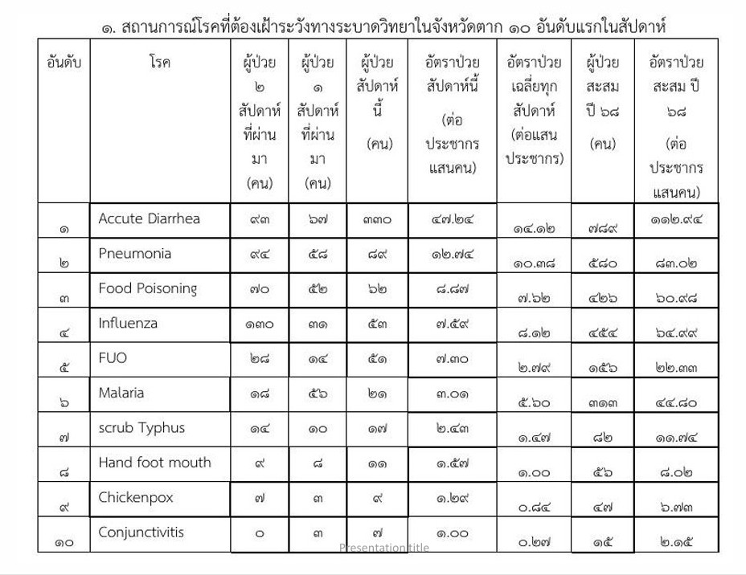

(2) TO BE NUMBER ONE

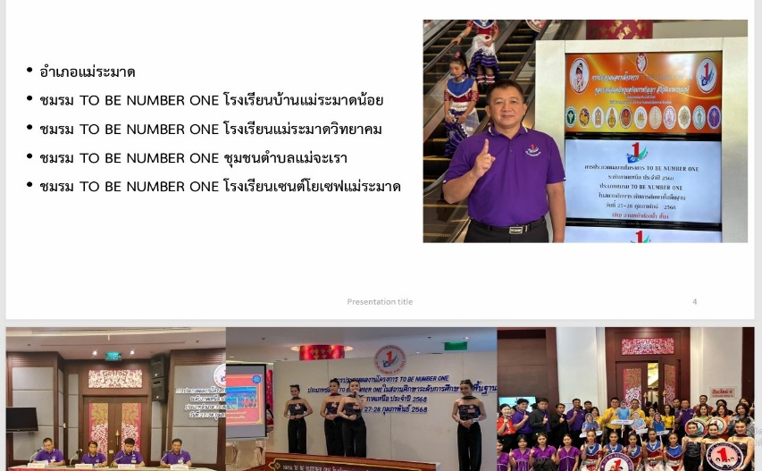

(3) การสร้างเสริมภูมิกันโรค ไตรมาส 1 ปีงบประมาณ 2568

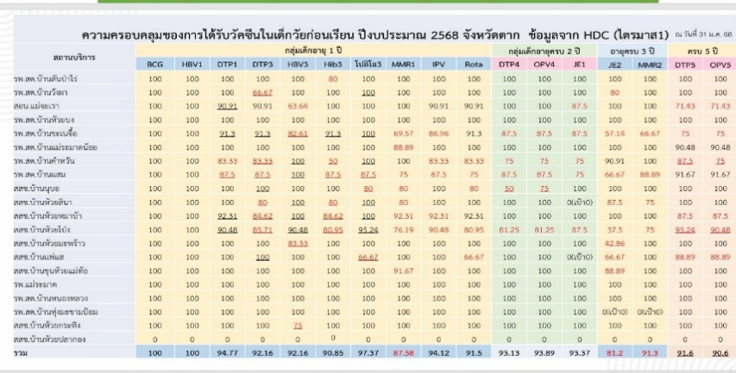

(4) ข้อมูลผู้ป่วยในพระราชานุเคราะห์อำเภอแม่ระมาด

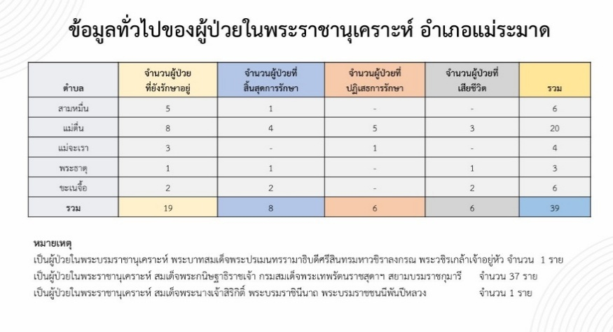

**มติที่ประชุม** รับทราบ

**6) พัฒนาชุมชนอำเภอแม่ระมาด** แจ้งที่ประชุมทราบดังนี้

- ผลการจัดเก็บข้อมูล จปฐ.ประจำปี 2568 (นำเสนอเป็นวิดีทัศน์ ความยาว 10 นาที)

**มติที่ประชุม** รับทราบ

**เกษตรอำเภอแม่ระมาด**

1. ประชาสัมพันธ์การงดเผาในทุกพื้นที่ของจังหวัดตาก และประกาศกระทรวงเกษตรและสหกรณ์ เรื่องมาตรการบริหารจัดการป้องกันและแก้ไขปัญหาฝุ่นละอองขนาดเล็กไม่เกิน 2.2 ไมครอน(PM 2.5) ภาคการเกษตรและการจัดการเศษวัสดุเหลือใช้ใน

ภาคการเกษตร

2. การโอนเงินช่วยเหลือผู้ประสบภัยธรรมชาติ (เพลี้ยกระโดดสีน้ำตาล)

**ที่ประชุม**  รับทราบ

**สัสดีอำเภอแม่ระมาด**

- ประชาสัมพันธ์การตรวจเลือกทหารกองเกินเข้ากองประจำการ ในวันเสาร์ที่ 5 เมษายน 2568 เวลา 07.00 น. ณ หอประชุมโรงเรียนแม่ระมาดวิทยาคม จึงขอฝากผู้นำทุกท่านช่วยประชาสัมพันธ์ให้ลูกบ้านของท่านทราบ สำหรับปีนี้ให้ผู้ที่เกิด พ.ศ.2547 และ พ.ศ.อื่นที่ไม่เคยเข้ารับการตรวจเลือก มาทำการตรวจเลือกในวัน เวลา และสถานที่ดังกล่าวข้างต้น หลักฐานที่ต้องนำมา ดังนี้

1. บัตรประจำตัวประชาชน

2. สด.9

3. หมายเรียก สด.35

4. สำหรับผู้ที่จบ ม.6 หรือเทียบเท่าขึ้นไปให้นำวุฒิการศึกษามาด้วย

สัสดีอำเภอแม่ระมาด แจ้งที่ประชุมให้ทราบ ดังนี้ - ประชาสัมพันธ์การตรวจเลือกทหารกองเกินเข้ากองประจำการ ในวันเสาร์ที่ 5 เมษายน 2568 เวลา 07.00 น. ณ หอประชุมโรงเรียนแม่ระมาดวิทยาคม

**ที่ประชุม** รับทราบ

**ระเบียบวาระที่ 5** **เรื่อง เพื่อพิจารณา**

**ที่ประชุม** ไม่มี

**ระเบียบวาระที่ 6 เรื่องอื่น ๆ**

**เวลา 11.00 น.** - ผู้เข้าร่วมกิจกรรม ฯ ชมนิทรรศการผลงานของ กม. ตามบูธนิทรรศการต่าง ๆ

พร้อมถ่ายร่วมกัน

- ผู้เข้าร่วมกิจกรรม ฯ รับประทานอาหารร่วมกันและร่วมกิจกรรมอื่น ๆ ที่อำเภอจัดขึ้น

**มติที่ประชุม** รับทราบ

**ปิดการประชุม เวลา 12.00 น**

ลงชื่อ ม.ญ.เปรมใจ คติฌานัง ผู้จดบันทึกรายงานการประชุม

(เปรมใจ คติฌานัง)

สมาชิก อส.อ.

ลงชื่อ ศิริพร สอนไว ผู้ตรวจรับรองรายงานการประชุม

(นางสาวศิริพร สอนไว)

ปลัดอำเภอแม่ระมาด